PR0104: Prototipado de una página

**- Página principal**:  
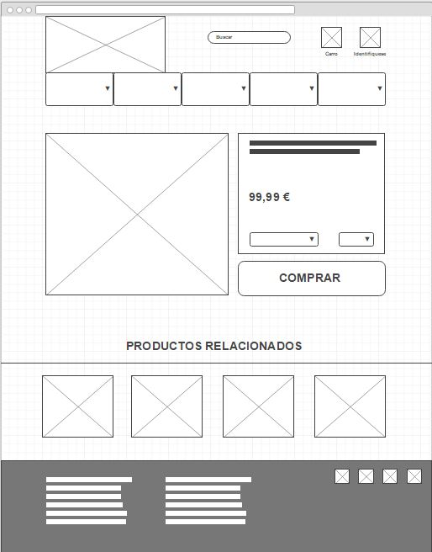

**- Página interna**:  
  
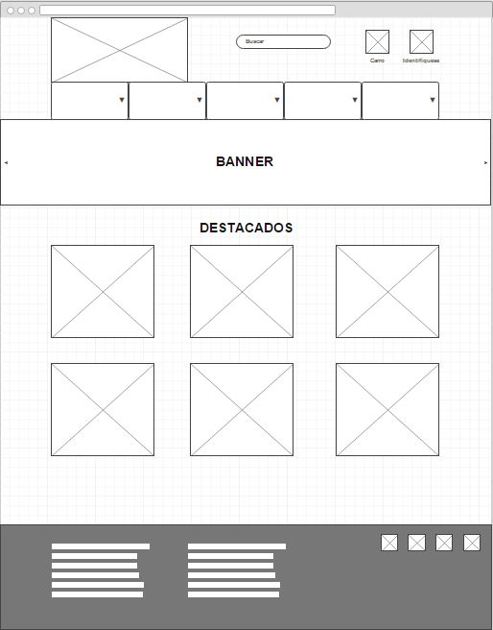

**- Página registro**:  
  
